ГУАП
КАФЕДРА № 44
ОТЧЕТ
ЗАЩИЩЕН С ОЦЕНКОЙ
ПРЕПОДАВАТЕЛЬ
канд. техн. наук, доцент |  |  |  | Н.В. Кучин
должность, уч. Степень, звание |  | подпись, дата |  | инициалы, фамилия

ОТЧЕТ О ЛАБОРАТОРНОЙ РАБОТЕ №1
ПОСТРОЕНИЕ РАСПОЗНАВАТЕЛЯ ДЛЯ РЕГУЛЯРНОЙ ГРАММАТИКИ И ЛЕКСИЧЕСКОГО АНАЛИЗАТОРА

по курсу: СИСТЕМНОЕ ПРОГРАММНОЕ ОБЕСПЕЧЕНИЕ
РАБОТУ ВЫПОЛНИЛ
СТУДЕНТ ГР. № | 4341 |  |  |  | Е.П. Березин
 |  |  | подпись, дата |  | инициалы, фамилия

Санкт-Петербург
2026
Вариант 4
Цель работы
Целью данной работы является изучение основных понятий теории регулярных языков и грамматик, ознакомление с назначением и принципами работы конечных автоматов (КА), получение практических навыков построения КА на основе заданной регулярной грамматики, а также ознакомление с назначением и принципами работы лексических анализаторов (сканеров), получение практических навыков построения сканера на примере заданного простейшего входного языка.

1. Задание по работе
Необходимо разработать конечный автомат-распознаватель, распознающий выходной язык, содержащий операторы цикла типа for (…; …; …) do, разделенные символом ; (точка с запятой). Операторы цикла содержат идентификаторы, знаки сравнения <, >, =, десятичные числа с плавающей точкой, знак присваивания (:=). На основе построенного автомата должна быть написана программа лексического анализатора.

2. Ход работы
Для начала необходимо выделить основные классы лексем, которые принадлежат входному языку, сопоставить их типы. Каждый тип будет соответствовать отдельному классу, распознаваемому конечным автоматом. Классификация лексем приведена в таблице 1.
№ | Лексема | Тип лексемы
1 | for | Ключевое слово for
2 | do | Ключевое слово do
3 | ; | Разделитель
4 | (, ) | Скобка
5 | := | Оператор присваивания
6 | <, =, > | Оператор сравнения
7 | 1, .5, 3., ... | Десятичные числа с плавающей точкой
8 | var1, c, ..., | Идентификатор
Таблица 1 – Классификация лексем входного языка

Помимо этого, необходимо задать комментарии. Было выбрано реализовать распознавание комментариев вида «/*...*/». Как и символы пробела, табуляции, перевода строк (которые служат для разделения лексем), они считаются незначимыми символами. Остальные неуказанные символы считаются недопустимыми.
Теперь, на основании данных варианта и таблицы 1, можно сформировать G = (V_{N}, V_{T}, P, S), где:
- V_{N} – множество нетерминальных символов (состояний), V_{N} = { S, FOR, DO, ID, NUM, OP, ASSIGN, SEP, BR, ERR };
- V_{T} – множество терминальных символов, V_{T} = { for, do, буква, цифра, <, >, =, :=, ;, (, ), ., /*, */, “ ”, [!] }, где “ ” – пробельные символы; [!] – любой недопустимый символ;
- P – множество правил вывода;
- S – начальный символ.
Правила вывода P:
- S → WS S | /* ... */ S
- S → for FOR | do DO
- S → буква ID | цифра NUM | . NUM
- S → < OP | > OP | = OP | := ASSIGN
- S → ; SEP | ( BR | ) BR
- S → [!] ERR
- ID → буква ID | цифра ID | _ ID | ε
- NUM → цифра NUM | . NUM | ε
- ERR → [V_{T} != WSS] ERR | ε (WSS – это объединение пробельных символов, операторов присваивания и сравнения и разделителя)
- FOR → ε
- DO → ε
- OP → ε
- ASSIGN → ε
- SEP → ε
- BR → ε
Количество вершин автомата должно быть равно количеству лексем плюс два: по одной дополнительной вершине для начального и ошибочного состояния. Итого 8 + 2 = 10 состояний. Из начального состояния есть переходы в состояния для всех лексем и ошибочное. Дополнительно следует отметить, что любое ключевое слово может стать идентификатором, а любой идентификатор и число – ошибочной лексемой (при наличии несвойственных им или запрещенных символов). Дополнительно для упрощения автомата до нужного количества состояний некоторые переходы осуществляются по эквивалентным для лексем регулярным выражениям. Схема построенного автомата представлена на рисунке 1.
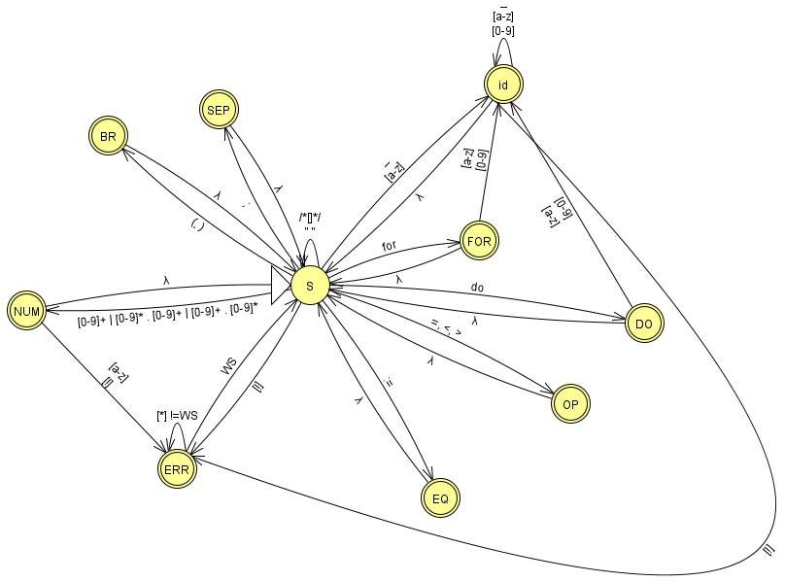
Рисунок 1 – Конечный автомат-распознаватель для заданного языка

На основе автомата распознавателя был разработан лексический анализатор, который обрабатывает входной код и разбивает его на лексемы.
Программа разработана с использованием объектно-ориентированного подхода. Ее основная часть состоит из двух классов: класса-контейнера для хранения распознанных лексем (в нем лежат сама лексема, ее тип и строка, в которой она была обнаружена) и лексического анализатора.
В классе для самого лексического анализатора есть следующие методы:
- peek(offset) – позволяет просмотреть символ относительно текущего, не перемещаясь дальше по тексту распознаваемой программы;
- grabSymbol() – позволяет получить текущий символ и сдвинуться дальше по тексту программы. Используется для записи лексем;
- grabError(tokens, badChar) – обработчик для некорректных лексем;
- reader() – основной метод в классе, внутри которого и происходит чтение входного текста и распознавание лексем в нем.
Листинг программы приведен в листинге 1.
Листинг 1 – Программа лексического анализатора
from enum import Enum, auto
# Перечень всех возможных лексем
class LexType(Enum):
ERR = 0
KEYWORD_FOR = 1
KEYWORD_DO = 2
ID = 3
NUM = 4
OPERATOR = 5
SEPARATOR = 6
EQUATION = 7
BRACKETS = 8

# Допустимые разделители
validSeps = ('\0', ' ', '\n', '\t', ';', '(', ')', '<', '>', '=', ':')

# Класс-контейнер для распознанной лексемы
class Lexeme:
# Конструктор, запаковывает распознанную лексему
def __init__(self, type_, lex, line):
self.type = type_
self.lexeme = lex
self.line = line

# Метод для вывода в таблицу
def __repr__(self):
return f"Line {self.line:4} | {self.type.name:10} | '{self.lexeme}'"

# Распознаватель лексем.
class LexRasp:
def __init__(self, sourceCode):
self.source = sourceCode # Распознаваемый текст
self.pos = 0 # Индекс текущего символа
self.line = 1 # Номер строки из файла

# Просмотр следующего символа без сдвига к нему
def peek(self, offset=0):
if self.pos + offset >= len(self.source):
return '\0' # Защита от выхода за пределы
return self.source[self.pos + offset]

# Считывание текущего символа со сдвигом к следующему
def grabSymbol(self):
char = self.peek()
self.pos += 1
if char == '\n':
self.line += 1
return char

# Обработка ошибок
def grabError(self, tokens, badChar):
startLine = self.line
lexeme = badChar
while self.peek() not in validSeps:
lexeme += self.grabSymbol()
tokens.append(Lexeme(LexType.ERR, lexeme, startLine))

# Сам анализатор. Читает все, что ему передали в конструкторе,
# и регистрирует лексемы
def reader(self):
tokens = []
while self.pos < len(self.source):
# Просматриваем символ без сдвига
c = self.peek()
# Пропуск пробелов
if c.isspace():
self.grabSymbol()
continue

# Обработка комментариев
if c == '/' and self.peek(1) == '*':
self.grabSymbol()
self.grabSymbol()
while True:
if self.peek() == '\0':
tokens.append(Lexeme(LexType.ERR, "Незакрытый комментарий", self.line))
break
if self.peek() == '*' and self.peek(1) == '/':
self.grabSymbol()
self.grabSymbol()
break
self.grabSymbol()
continue

# Обработка идентификаторов и ключевых слов
if c.isalpha() or c == '_':
startPos = self.pos
while self.peek().isalnum() or self.peek() == '_':
self.grabSymbol()
lexeme = self.source[startPos:self.pos]

# Проверка на корректность идентификатора
# (не разделился ли он на некорректном символе)
if self.peek() not in validSeps:
self.grabError(tokens, lexeme)
continue

# Проверка: идентификатор или ключевое слово
if lexeme == "for":
tokens.append(Lexeme(LexType.KEYWORD_FOR, lexeme, self.line))
elif lexeme == "do":
tokens.append(Lexeme(LexType.KEYWORD_DO, lexeme, self.line))
else:
tokens.append(Lexeme(LexType.ID, lexeme, self.line))
continue

# Обработка чисел
if c.isdigit() or (c == '.' and self.peek(1).isdigit()):
startPos = self.pos
hasDot = False

while self.peek().isdigit() or self.peek() == '.':
if self.peek() == '.':
if hasDot: break
hasDot = True
self.grabSymbol()

lexeme = self.source[startPos:self.pos]
# Проверка, что следующий символ - корректный разделитель/лексема
if self.peek() not in validSeps:
self.grabError(tokens, lexeme)
else:
tokens.append(Lexeme(LexType.NUM, lexeme, self.line))
continue

# Обработка :=
if c == ':':
if self.peek(1) == '=':
self.grabSymbol()
self.grabSymbol()
tokens.append(Lexeme(LexType.EQUATION, ":=", self.line))
# Ошибка - только :
else:
self.grabSymbol()
self.grabError(tokens, ":")
continue

# Обработка пр. операторов и разделителей
if c in "<=>":
tokens.append(Lexeme(LexType.OPERATOR, self.grabSymbol(), self.line))
continue

if c in ";":
tokens.append(Lexeme(LexType.SEPARATOR, self.grabSymbol(), self.line))
continue

if c in "()":
tokens.append(Lexeme(LexType.BRACKETS, self.grabSymbol(), self.line))
continue

# Обработка недопустимых символы
badChar = self.grabSymbol()
self.grabError(tokens, badChar)

return tokens

# Словарь для более удобного чтения таблицы
def getTypeName(lexType):
mapping = {
LexType.ERR: "ОШИБКА",
LexType.KEYWORD_FOR: "Кл. слово FOR",
LexType.KEYWORD_DO: "Кл. слово DO",
LexType.ID: "Идентификатор",
LexType.NUM: "Число",
LexType.OPERATOR: "Оператор сравнения",
LexType.SEPARATOR: "Разделитель",
LexType.EQUATION: "Оператор присвоения",
LexType.BRACKETS: "Скобка"
}
return mapping.get(lexType, "Для этой лексемы нет алиаса")

if __name__ == "__main__":
# Чтение вводного файла
try:
with open("input.txt", "r", encoding="utf-8") as file:
sourceCode = file.read()
print("Файл с входными данными открыт успешно\n")
except FileNotFoundError:
print("ОШИБКА! Файл не обнаружен")
exit(1)

lexer = LexRasp(sourceCode)
tokens = lexer.reader()

# Вывод таблицы лексем
print(f"{'№':<6} | {'Лексема':<25} | {'Тип'}")
print('-' * 60)

for index, token in enumerate(tokens, start=1):
typeName = getTypeName(token.type)
print(f"{index:<6} | {token.lexeme:<25} | {typeName}")

Входные данные для программы поступает из файла, листинг которого приведен в листинге 2. На рисунке 2 отражен результат работы программы.
Листинг 2 – Входные данные для программы
/* 1. Контрольный пример
(все корректно) */
for ( index_1:=0; index_1<10.5; index_1 := index_1 ) do;

/* 2. Проверка чисел (целые и с плавающей точкой) */
a := .5;
b := 3.14;
с := 12.;

/* 3. Ошибка - склейка с мусором */
bad@var
123error

/* 4. Ошибка - одиночное двоеточие*/
: =

/* 5. Недопустимые символы */
? !

/* 6. Незакрытый комментарий
Дальше идет текст, но закрывающей части нет...

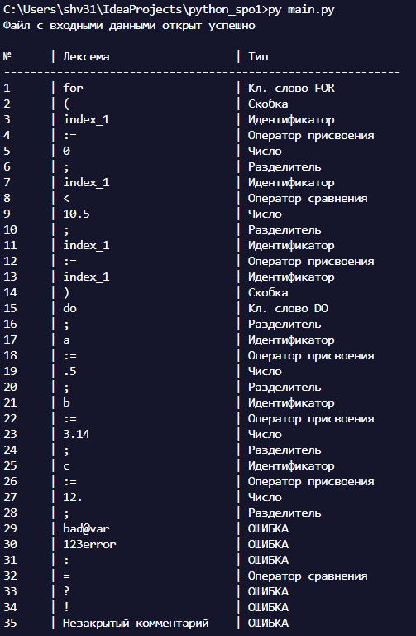
Рисунок 2 – Результат выполнения программы

Выводы
В ходе выполнения лабораторной работы были изучены принципы теории регулярных языков и конечных автоматов. Был проведен анализ входного языка, выделены основные классы лексем и разработана формальная грамматика, описывающая их структуру.
На основе полученной грамматики был спроектированный детерминированный конечный автомат-распознаватель, который впоследствии был реализован программно на языке Python. Данный лексический анализатор последовательно проходит по входным данным посимвольно и, на основании правил, осуществляет группировку символов в лексемы, которые могут быть задействованы для последующих этапов компиляции. Например, на анализе последовательности лексем синтаксическим анализатором.

